援助暖人心 永胜县红十字会获赠感谢信

近日，永胜县红十字会收到了一封来自三川敬老院老人的感谢信。他代表三川敬老院全体老人表示，非常感谢永胜县红十字会，正因为有了这些帮助让他们感受到了来自党和政府的关怀，使他们的生活得到了很大的改善，内心感到无比的温暖。
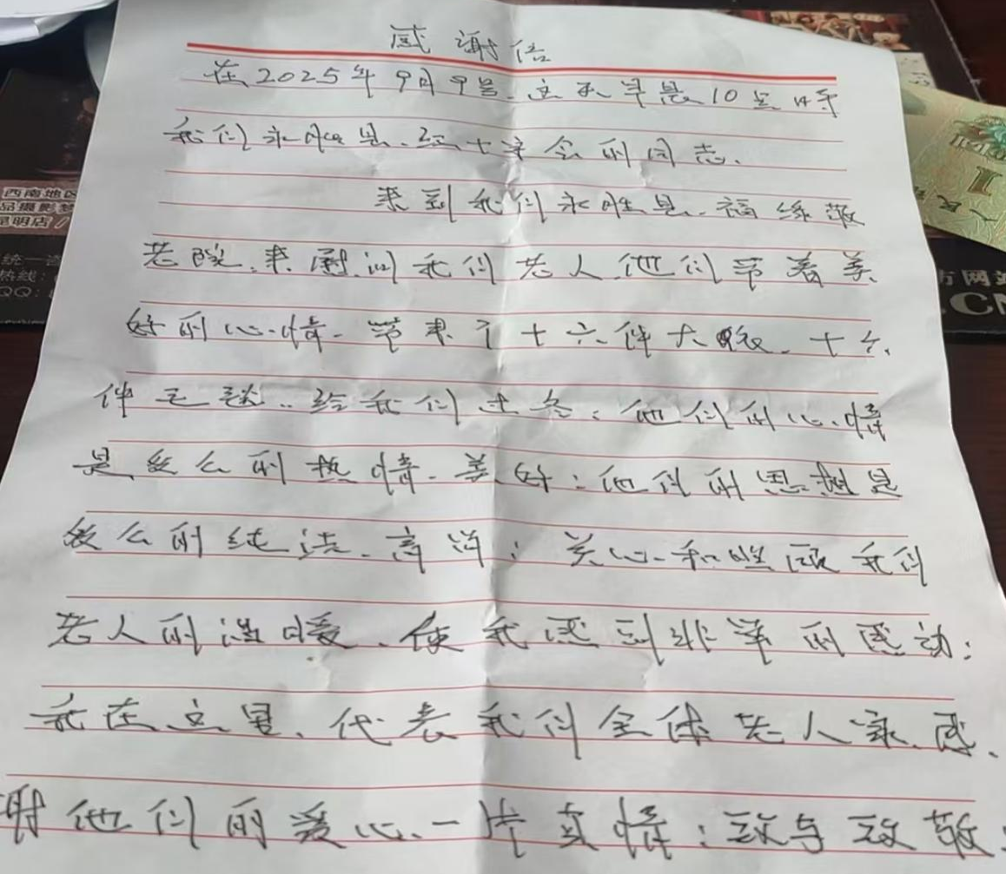

收到感谢信的原由是永胜县红十字会在开展今年“久久公益日”系列活动时，到三川、期纳敬老院走访慰问困难老人，将羽绒服、小毛毯等御寒物资送到34位敬老院的老人手中，让他们感受到了温暖和关怀。
收到感谢信的红十字会干部职工也备受鼓舞，一致表示将继续坚持为民办实事的工作态度，以高标准严格要求自己，用实际行动诠释“人道、博爱、奉献”的红十字精神，充分发挥红十字会作为党和政府在人道领域联系群众的桥梁和纽带作用，让人民群众切实感受到党和政府的关心与温暖。

